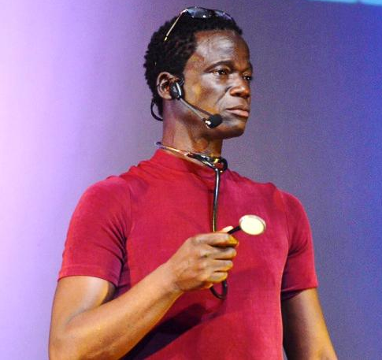
PRESENTATION

Je suis SEA TOUHO PALOU RAPHAËL alias ‘’Saigneur du rire’’.
Humoriste ivoirien qui débute sa carrière humoristique en 1994 à la radio Man station catholique à l’ouest de la Côte d’Ivoire.
Après un bref passage à dimanche passion émission de la RTI il décide de faire ses valises pour un pays limitrophe la Guinée Conakry où il devient humoriste, acteur, et enseignant dans les lycées et collège.

Saigneur du rire a été la révélation du festival international du rire du Sénégal d’où est sortie son nom ‘’Saigneur du rire’ ’et depuis il participe à une dizaine de festival. Il vient à Fish-Mali avec dans sa valise à la quatrième édition un spectacle de fou rire, qui parle en général de sa famille. « L’envie d’immigré ».

Venez avec vos mouchoirs.

